Периодонтит у детей.

Задача №1.
Пациент П., 8 лет жалуется на постоянные ноющие боли в зубе 7.5, усиливающиеся при приеме пищи и накусывании. В анамнезе - 6 месяцев назад в поликлинике было начато, но не завершено лечение зуба 7.5 . В настоящее время при осмотре выявлено: слизистая вокруг зуба 7.5 гиперемирована, отечна, переходная складка сглажена, перкуссия резко болезненна. Для уточнения диагноза ребенок направлен на рентгенографию.
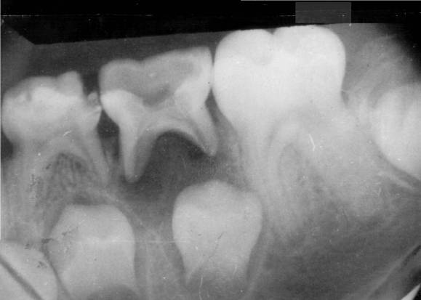

- Опишите рентгенограмму.
- Поставьте предварительный диагноз.
- Выберите план лечения.
- Оцените состояние зачатка зуба 3.5 и дайте прогноз.
- Каких специалистов следует привлечь для лечения пациента?

Задача №2.
Ребенок 8 лет два месяца назад при падении сломал 2 центральных резца верхней челюсти. В ДСП было проведено восстановление формы зубов с помощью штифтов и композитных материалов, в течение 3 недель после реставрации зубов ребёнок жаловался на ноющие боли в зубах, а неделю назад родители отметили появление свища на десне у зуба 2.1.
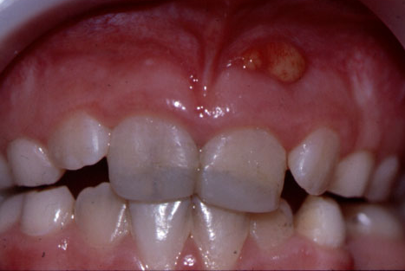

- Поставьте предварительный диагноз.
- Проведите дифференциальную диагностику.
- Оцените выбор метода лечения зуба 2.1 в ДСП.
- Какие дополнительные методы исследования помогут уточнить диагноз?
- Предложите метод лечения.

Задача №3.

Ребенку 3 года. Жалоб не предъявляет. Мама заметила разрушение передних зубов полгода назад. Лечение не проводилось.

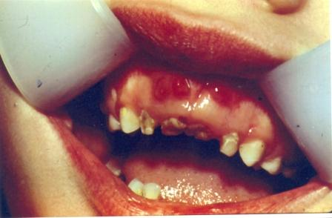

- Опишите клиническую картину (см. фото).
- Поставьте предположительный диагноз.
- Какие методы обследования помогут поставить окончательный диагноз?
- Опишите этапы лечения разных групп зубов, представленных на фото.
- Каких специалистов следует привлечь к лечению на разных этапах?

Задача №4.

Ребёнок 2 года 6 месяцев не спал ночь, плакал, мама отметила повышение температуры до 38 градусов. Утром отказался от еды.
Объективно: Определяется отёк мягких тканей верхней губы, коронки зубов 5.2,5.1,6.1,6.2 разрушены, перкуссия болезненна, выявлена сглаженность и гиперемия переходной складки у зубов 5.2,5.1,6.1,6.2, в корневых каналах зубов 5.1,6.1 обнаружено гнойное отделяемое.
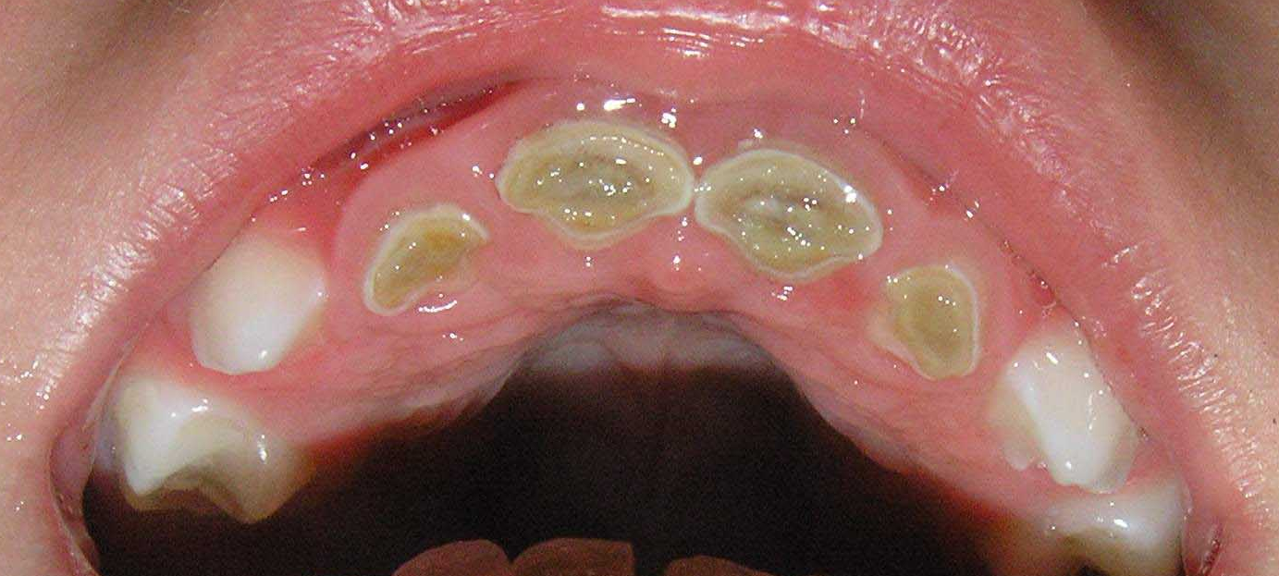

1.Поставьте предварительный диагноз.
2.Проведите дифференциальную диагностику.
3.Обоснуйте выбор метода лечения.
4.Объясните причины возникновения возможных осложнений.
5.Каких специалистов необходимо привлечь для лечения и реабилитации пациента?

Задача № 5.

Ребёнок 8 лет в течение недели жалуется на боли при жевании.
Объективно: обнаружена глубокая кариозная полость на задней контактной поверхности зуба 8.4, слизистая оболочка десны с щечной и язычной поверхности гиперемирована, отёчна, перкуссия зуба 8.4 болезненна. При рентгенологическом обследовании выявлена резорбция корней зуба 8.4 на ½ их длины и разрушение костной ткани межкорневого пространства с нечёткими контурами.
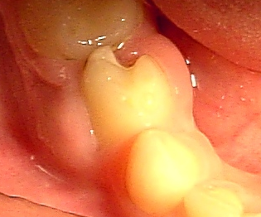

1.Поставьте предварительный диагноз.
2.Проведите дифференциальную диагностику.
3.Выберите и обоснуйте план лечения.
4.К каким осложнениям может привести данный воспалительный процесс.
5.Каков прогноз для дальнейшего развития зачатка зуба 4.4?

